Aplikasi pengolah data film

TUGAS UTS ALGORITMA DAN STRUKTUR DATA 2

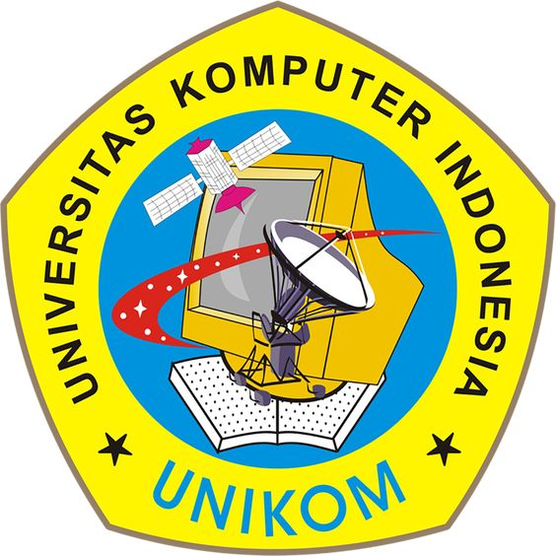

Tugas ini untuk melengkapi nilai UTS pada Mata Kuliah ASDAT-2  
  
Nama : Hanif Ahmad Syauqi  
NIM : 10121161  
KELAS : IF-4 2021